* Instalar lector en compu
* Escanear

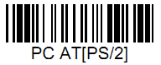

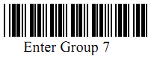



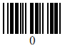

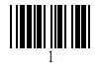

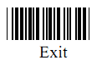

**Importante: el código a leer por la lectora de estar entre asteriscos. Ejemplo: \*0280014042\***